勞動部職業安全衛生署南區職業安全衛生中心
「漁船勞工作業安全專案教育訓練」
課程表

時間 | 議 程 | 主政單位/講師
08:30~08:40 | 報到
08:40~09:30 | 職業安全衛生法重點說明 | 勞動部職業安全衛生署  南區職業安全衛生中心  檢查員
09:30~09:40 | 休息
09:40~10:30 | 漁船職業災害案例解說 | 勞動部職業安全衛生署  南區職業安全衛生中心  檢查員
10:30~10:40 | 休息
10:40~11:30 | 漁船船員作業安全解說 | 農業部漁業署人員
11:30~11:40 | 休息
11:40~12:30 | 職安法令綜合解說或綜合問題討論 | 勞動部職業安全衛生署  南區職業安全衛生中心  許主任峯源或指派人員

時間：113年10月18日(星期五)8時30分至12時30分
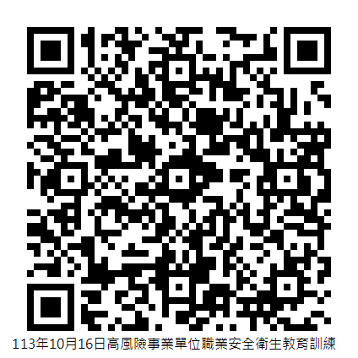
地點：澎湖縣白沙鄉鳥嶼村集會活動中心(地址：澎湖縣白沙鄉漁港新村9-2號)

